Geen tijd voor een actie,
Geen tijd voor een actie,

maar wil je wel delen?
el eenvoudig. Steun ons en onze partners door middel van een gift.

Broederlijk Delen gaat voor welvaart voor iedereen

Omwille van de coronapandemie kan er dit jaar geen solidariteitsontbijt of
-maaltijd vanuit onze pastorale eenheid georganiseerd worden ten voordele van Broederlijk Delen.

We bleven echter niet bij de pakken zitten en zochten naar een waardig alternatief in samenspraak met Oxfam :

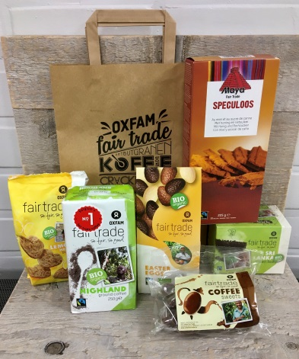
Schenk jouw bijdrage voor Broederlijk Delen door aankoop van een
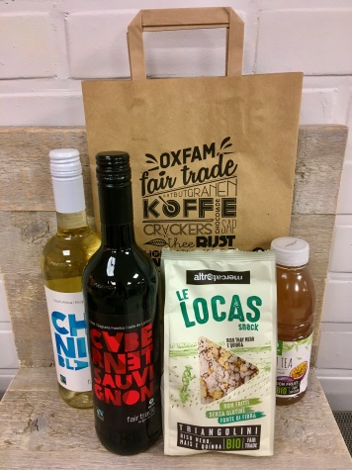

Apéropakket 15 euro

of een

Koffiepakket 20 euro

Zo’n pakket geeft je de mogelijkheid om in een veilige omgeving met je eigen bubbel een gezellige babbel te hebben bij een (h)eerlijk drankje en snackje. Bovendien steun je Broederlijk Delen én Oxfam Wereldwinkels. De pakketjes zijn samengesteld uit fairtrade producten, bio- en ambachtelijke producten.
De pakketjes worden kosteloos bij u thuis bezorgd door iemand van onze medewerkers. Van elk aangekocht pakketje gaat er 5 euro naar Broederlijk delen.

Laat het gewoon weten aan Christine Demeulder – 0472 67 20 15
Anne-Marie Kerckhof – 0472 29 27 81
Nicole Goffin – 0484 15 98 35
dan spreken we plaats en datum van levering af

Hartelijk dank!!

